G
Internationaler Verband zum Schutz von Pflanzenzüchtungen

Technischer Ausschuss  Fünfundfünfzigste Tagung  Genf, 28. und 29. Oktober 2019 | TC/55/INF/9  Original: englisch  Datum: 11. Oktober 2019
Unterschiede bei den Noten für die Prüfung der Unterscheidbarkeit
vom Verbandsbüro erstelltes Dokument
Haftungsausschluss: dieses Dokument gibt nicht die Grundsätze oder eine Anleitung der UPOV wieder

ZUSAMMENFASSUNG

Ziel dieses Dokuments ist es, Anleitung aus TGP-Dokumenten dazu, wie Unterschiede bei den Noten für die Prüfung der Unterscheidbarkeit für PQ- und QN-Merkmale verwendet werden können, darzulegen.

In diesem Dokument werden folgende Abkürzungen verwendet:

TC: Technischer Ausschuss
TC-EDC: Erweiterter Redaktionsausschuss
TWA: Technische Arbeitsgruppe für landwirtschaftliche Arten
TWC: Technische Arbeitsgruppe für Automatisierung und Computerprogramme
TWF: Technische Arbeitsgruppe für Obstarten
TWO: Technische Arbeitsgruppe für Zierpflanzen und forstliche Baumarten
TWV: Technische Arbeitsgruppe für Gemüsearten
TWPs: Technische Arbeitsgruppen

Der Aufbau dieses Dokumentes ist wie folgt:

ZUSAMMENFASSUNG 1
HINTERGRUND 1
Bestehende Anleitung zu Unterschieden bei den Noten für die Prüfung der Unterscheidbarkeit 2
Prüfung durch die Technischen Arbeitsgruppen 5
ANLAGE I Auszüge aus Dokument TG/1 „Allgemeine Einführung zur Prüfung auf Unterscheidbarkeit, Homogenität und Beständigkeit und zur Erarbeitung harmonisierter Beschreibungen von neuen Pflanzensorten“
ANLAGE II Auszüge aus Dokument TGP/8 „Prüfungsanlage und Verfahren für die Prüfung der Unterscheidbarkeit, der Homogenität und der Beständigkeit.“
ANLAGE III Auszüge aus Dokument TGP/9 „Prüfung der Unterscheidbarkeit”
ANLAGE IV Auszüge aus Dokument TGP/14 „Glossar der in den UPOV-Dokumenten verwendeten Begriffe“

HINTERGRUND

Der TC prüfte auf seiner vierundfünfzigsten Tagung am 29. und 30. Oktober 2018 in Genf, das Dokument TC/54/21 „Darstellung für Merkmale der Form und des Verhältnisses“ (vergleiche Dokument TC/54/31 „Bericht“, Absätze 235 bis 239).

Der TC nahm zur Kenntnis, daß Raster verwendet werden könnten, um die Ausprägungsstufen und die Unterschiede zwischen Ausprägungsstufen klarzustellen und die Ausprägungsbreite für Formmerkmale zu beschreiben.

Der TC nahm die Erörterungen darüber zur Kenntnis, ob Situationen ermittelt werden sollten, wann Raster zur Erläuterung von Ausprägungsstufen in Formmerkmalen verwendet werden sollten und wann nicht, und vereinbarte, daß die TWP für jede Prüfungsrichtlinie gemäß den Richtlinien in TGP/14 „Glossar der in den UPOV-Dokumenten verwendeten Begriffe“ von Fall zu Fall entscheiden sollten. Der TC erinnerte daran, daß es, wenn keine Raster verwendet würden, notwendig sei, daß die Prüfungsrichtlinien die Unterschiede zwischen den Formen auf eine andere deutliche und objektive Weise erklären.

Der TC nahm die Erörterungen zur Kenntnis, ob eine Anleitung dazu bereitgestellt werden sollte, wie Raster klarstellen können, wie Unterschiede in Noten für die Prüfung der Unterscheidbarkeit verwendet werden können, gemäß der Anleitung in der Allgemeinen Einführung und in Dokument TGP/9.

Der TC nahm zur Kenntnis, daß die GAIA-Software ein Beispiel dafür ist, wie Unterschiede in den Noten für die Prüfung der Unterscheidbarkeit genutzt werden können. Der TC vereinbarte, das UPOV-Büro zu ersuchen, ein Dokument zur Erörterung bei den TWP zu erstellen, das Erläuterungen zu QN- und PQ-Merkmalen aus dem Dokument TG/1/3 „Allgemeine Einführung zur Prüfung auf Unterscheidbarkeit, Homogenität und Beständigkeit und zur Erstellung harmonisierter Beschreibungen von neuen Pflanzensorten“ bereitstellen würde. Der TC vereinbarte, daß solche Erörterungen von den Erörterungen über die Verwendung von Rastern zur Veranschaulichung von Form- und Verhältnismerkmalen getrennt werden sollten.

Bestehende Anleitung zu Unterschieden bei den Noten für die Prüfung der Unterscheidbarkeit

Dokument TGP/8 „Prüfungsanlage und Verfahren für die Prüfung der Unterscheidbarkeit, der Homogenität und der Beständigkeit“, beschreibt die GAIA-Methodik. Der Grundsatz besteht darin, einen phänotypischen Abstand zwischen jedem Sortenpaar zu berechnen, wobei dieser Abstand die Summe der Abstände an jedem erfaßten Merkmal ist. Folgendes Beispiel ist in Abschnitt 1.3.5.2.5 dargelegt:

„1.3.5.2.5 „Länge der Lieschen”, auf einer Skala von 1 bis 9 erfaßt, der Pflanzensachverständige legte folgende Gewichtungsmatrix fest:
 |  | Sorte ‚i‘
 |  | 1 | 2 | 3 | 4 | 5 | 6 | 7 | 8 | 9
Sorte ‚j‘ | 1 | 0 | 0 | 0 | 2 | 2 | 2 | 2 | 2 | 2
 | 2 |  | 0 | 0 | 0 | 2 | 2 | 2 | 2 | 2
 | 3 |  |  | 0 | 0 | 0 | 2 | 2 | 2 | 2
 | 4 |  |  |  | 0 | 0 | 0 | 2 | 2 | 2
 | 5 |  |  |  |  | 0 | 0 | 0 | 2 | 2
 | 6 |  |  |  |  |  | 0 | 0 | 0 | 2
 | 7 |  |  |  |  |  |  | 0 | 0 | 0
 | 8 |  |  |  |  |  |  |  | 0 | 0
 | 9 |  |  |  |  |  |  |  |  | 0

1 = sehr kurz
2 = sehr kurz bis kurz
3 = kurz
4 = kurz bis mittel
5 = mittel
6 = mittel bis lang
7 = lang
8 = lang bis sehr lang
9 = sehr lang

1.3.5.2.6 Die Gewichtung zwischen einer Sorte ‚i‘ mit sehr kurzen Lieschen (Note 1) und einer Sorte ‚j‘ mit kurzen Lieschen (Note 3) ist 0. Der Sachverständige betrachtet einen Unterschied von drei Noten als Mindestunterschied für die Erkennung eines Nicht-null-Abstands zwischen zwei Sorten. Selbst wenn der Unterschied bei den Noten größer als 3 ist, behält der Sachverständige die Abstandsgewichtung bei 2, während bei sehr zuverlässigen Merkmalen einem Unterschied von 1 eine Gewichtung von 6 zugeordnet wird.“

Dokument TG/1/3 „Allgemeine Einführung zur Prüfung auf Unterscheidbarkeit, Homogenität und Beständigkeit und zur Erarbeitung harmonisierter Beschreibungen von neuen Pflanzensorten“ enthält folgende Erläuterung zum allgemeinen Ansatz für die Prüfung der Unterscheidbarkeit anhand quantitativer Merkmale:

„5.4.3 Für quantitative Merkmale stellt ein Unterschied von zwei Noten häufig einen deutlichen Unterschied dar, doch ist dies für die Prüfung der Unterscheidbarkeit keine absolute Norm. In Abhängigkeit von Faktoren wie Prüfungsort, Jahr, Umweltvariation oder Variationsbreite der Merkmalsausprägungen im Sortiment kann ein deutlicher Unterschied mehr oder weniger als zwei Noten betragen. Anleitung wird in Dokument TGP/9, „Prüfung der Unterscheidbarkeit“, gegeben.“

Die folgenden Beispiele aus Dokument TGP/14 „Glossar der in UPOV-Dokumenten verwendeten Begriffe“ sollen veranschaulichen, wie der Ansatz für QN-Merkmale auf PQ-Merkmale anwendbar sein kann oder nicht:

Beispiel 1: Die Regeln für QN-Merkmale gelten für die Formen, die entlang der gestrichelten Pfeile aufgezeigt sind

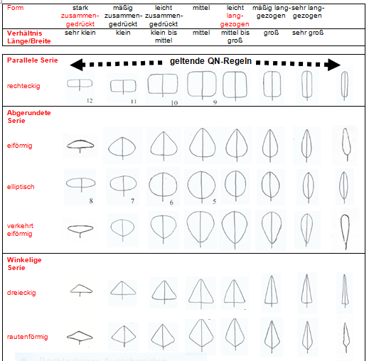

Beispiel 2: Die Regeln für QN-Merkmale gelten für die Formen, die entlang der gestrichelten Pfeile aufgezeigt sind

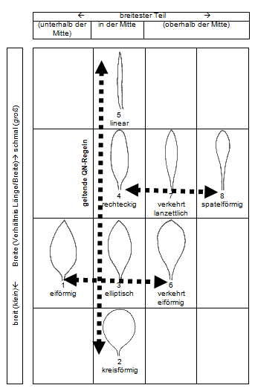

Beispiel 3: Die Regeln für QN-Merkmale gelten für die Formen, die entlang dem gestrichelten Pfeil aufgezeigt sind, und gelten nicht für die Formen, die entlang der durchgezogenen Linie aufgezeigt sind

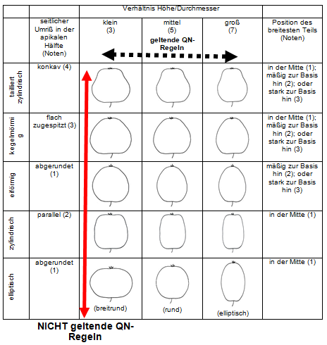

Die Anlage dieses Dokuments enthält einschlägige Auszüge aus den Dokumenten TG/1/3 „Allgemeine Einführung zur Prüfung auf Unterscheidbarkeit, Homogenität und Beständigkeit und zur Erarbeitung harmonisierter Beschreibungen von neuen Pflanzensorten“, TGP/9 „Prüfung der Unterscheidbarkeit“ und TGP/8 „Prüfungsanlage und Verfahren für die Prüfung von Unterscheidbarkeit, Homogenität und Beständigkeit“.

Prüfung durch die Technischen Arbeitsgruppen

Die TWO, TWV, TWF und TWA prüften auf ihren Tagungen im Jahr 2019 Dokument TWP/3/13 „Differences in notes for the assessment of distinctness” (vergleiche Dokumente TWO/51/12 „Report“, Absätze 80 bis 82, TWF/50/13 „Report”, Absätze 127 bis 129, TWV/53/14 „Report”, Absätze 79 bis 82 und TWA/48/9 „Report”, Absätze 83 bis 86).

Die TWP nahmen die bestehende Anleitung in der Allgemeinen Einführung und in den Dokumenten TGP/8, TGP/9 und TGP/14 über Unterschiede bei den Noten für die Prüfung der Unterscheidbarkeit zur Kenntnis.

Die TWO und die TWV nahmen die in Dokument TWP/3/13 enthaltene Klarstellung dazu, wie der Ansatz für QN-Merkmale auf bestimmte Ausprägungsstufen bei einigen PQ-Merkmalen anwendbar sein könnte, zur Kenntnis.

Die TWF stimmte der Klarstellung in Dokument TWP/3/13, Absätze 10 bis 13, wie in den Absätzen 9 bis 12 dieses Dokuments wiedergegeben, zu.

Die TWA merkte an, daß die GAIA-Methode ein Instrument für die Vorauswahl sei und nicht zum Vergleich von Daten in der Anbauprüfung verwendet werde, und vereinbarte, daß Erklärungen für bestimmte Form- und Farbmerkmale in Form einer Matrix dargelegt werden können, die angibt, welche Ausprägungsstufe als unterschiedlich voneinander angesehen werden kann.

[Anlagen folgen]

AUSZUG AUS DOKUMENT TG/1/3 „ALLGEMEINE EINFÜHRUNG ZUR PRÜFUNG AUF UNTERSCHEIDBARKEIT, HOMOGENITÄT UND BESTÄNDIGKEIT UND ZUR ERARBEITUNG HARMONISIERTER BESCHREIBUNGEN VON NEUEN PFLANZENSORTEN“

KAPITEL 4 – BEI DER DUS-PRÜFUNG
VERWENDETE MERKMALE

4.4 Ausprägungstypen von Merkmalen

4.4.1 Qualitative Merkmale

„Qualitative Merkmale“ sind Merkmale, die sich in diskontinuierlichen Stufen ausprägen (z. B. Pflanze: Geschlecht: zweihäusig weiblich (1), zweihäusig männlich (2), einhäusig eingeschlechtlich (3), einhäusig zwittrig (4)). Diese Stufen erklären sich selbst und sind unabhängig voneinander aussagekräftig. Alle Stufen sind für die Beschreibung der vollständigen Variationsbreite des Merkmals notwendig, und jede Ausprägung kann durch eine einzige Stufe beschrieben werden. Die Reihenfolge der Stufen ist unbedeutend. In der Regel werden die Merkmale nicht durch die Umwelt beeinflußt.

4.4.2 Quantitative Merkmale

„Quantitative Merkmale“ sind Merkmale, deren Ausprägungen die gesamte Variationsbreite von einem Extrem zum anderen zeigen. Ihre Ausprägungen können auf einer eindimensionalen, kontinuierlichen oder diskreten, linearen Skala gemessen werden. Die Variationsbreite der Ausprägung wird zum Zwecke der Beschreibung in eine Anzahl Ausprägungsstufen eingeteilt (z. B. Länge des Stiels: sehr kurz (1), kurz (3), mittel (5), lang (7), sehr lang (9)). Die Aufteilung erfolgt, soweit möglich, gleichmäßig über die Variationsbreite. Die Prüfungsrichtlinien geben den für die Unterscheidbarkeit erforderlichen Unterschied nicht an. Die Ausprägungsstufen sollten jedoch für die DUS-Prüfung sinnvoll sein.

4.4.3 Pseudoqualitative Merkmale

Bei „pseudoqualitativen Merkmalen“ variiert die Ausprägung mindestens teilweise kontinuierlich, sie variiert jedoch in mehr als einer Dimension (z. B. Form: eiförmig (1), elliptisch (2), rund (3), verkehrt eiförmig (4)) und kann durch die bloße Festlegung zweier Enden eines linearen Bereiches nicht angemessen beschrieben werden. Ähnlich wie bei qualitativen (diskontinuierlichen) Merkmalen – deshalb der Begriff „pseudoqualitative Merkmale“ – muß jede einzelne Ausprägungsstufe ausgewiesen werden, um die Variation des Merkmals angemessen zu beschreiben.

KAPITEL 5 – PRÜFUNG DER UNTERSCHEIDBARKEIT

5.3 Deutliche Unterscheidung einer neuen Sorte

5.3.3 Die Kriterien für die Unterscheidbarkeit unter Verwendung von Merkmalen

5.3.3.2 Deutliche Unterschiede
[…]
5.3.3.2.2 Quantitative Merkmale

Quantitative Merkmale werden für die Unterscheidbarkeit entsprechend den Erfassungsmethoden und den Besonderheiten der Vermehrung der betreffenden Sorte betrachtet. Auf die verschiedenen Vorgehensweisen wird später in diesem Kapitel eingegangen.

5.3.3.2.3 Pseudoqualitative Merkmale

Verschiedene Ausprägungsstufen in den Prüfungsrichtlinien reichen möglicherweise nicht aus, um die Unterscheidbarkeit zu begründen (siehe auch Abschnitt 5.5.2.3). Unter bestimmten Umständen können Sorten, die durch dieselbe Ausprägungsstufe beschrieben werden, jedoch deutlich unterscheidbar sein.
[…]
5.4 Auswertung der Erfassungen für die Prüfung der Unterscheidbarkeit ohne Anwendung statistischer Methoden
[…]
5.4.3 Für quantitative Merkmale stellt ein Unterschied von zwei Noten häufig einen deutlichen Unterschied dar, doch ist dies für die Prüfung der Unterscheidbarkeit keine absolute Norm. In Abhängigkeit von Faktoren wie Prüfungsort, Jahr, Umweltvariation oder Variationsbreite der Merkmalsausprägungen im Sortiment kann ein deutlicher Unterschied mehr oder weniger als zwei Noten betragen. Anleitung wird in Dokument TGP/9, „Prüfung der Unterscheidbarkeit“, gegeben.

[Anlage II folgt]
AUSZUG AUS DOKUMENT TGP/8/3 „PRÜFUNGSANLAGE UND VERFAHREN FÜR DIE PRÜFUNG DER UNTERSCHEIDBARKEIT, DER HOMOGENITÄT UND DER BESTÄNDIGKEIT“

TEIL II: AUSGEWÄHLTE VERFAHREN FÜR DIE DUS-PRÜFUNG

1. DIE GAIA-METHODIK

Die GAIA-Methodik wurde entwickelt, um die Anbauversuche zu optimieren, indem der Anbau von einigen Sorten aus der Sortensammlung vermieden wird. Der Grundsatz besteht darin, einen phänotypischen Abstand zwischen jedem Sortenpaar zu berechnen, wobei dieser Abstand die Summe der Abstände an jedem erfaßten Merkmal ist. Der Hintergrund dieses Verfahrens stützt sich auf die Möglichkeit, die dem Pflanzensachverständigen geboten wird, seine Erfahrung bezüglich der Zuverlässigkeit der erfaßten Unterschiede einzubringen, indem der Unterschied für jedes erfaßte Merkmal gewichtet wird.
[…]

1.3 Detaillierte Informationen über die GAIA-Methodik

1.3.1 Gewichtung der Merkmale
[…]
1.3.1.2 Die Gewichtung wird bei einem gegebenen Merkmal als der Beitrag zum Gesamtabstand zwischen einem Sortenpaar definiert. Dieses System muß für jede Art kalibriert werden, um das Gewicht zu bestimmen, das jedem Unterschied gegeben werden kann, und um die Zuverlässigkeit jedes Merkmals in einer gegebenen Umgebung und für die betreffende genetische Variabilität zu beurteilen. Aus diesem Grund ist die Rolle des Pflanzensachverständigen von wesentlicher Bedeutung.

1.3.1.3 Die Gewichtung hängt von der Größe des Unterschieds und vom einzelnen Merkmal ab. Die Gewichtungen werden von den Pflanzensachverständigen aufgrund ihrer Fachkenntnisse über die Pflanzenart und eines „Versuch-und-Kontrolle“-Lernprozesses („try and check“) festgelegt (vergleiche Diagramm 3 am Schluß dieser Anlage). Der Sachverständige kann geringen Unterschieden eine Gewichtung von null zuordnen; somit könnte der Gesamtabstand null betragen, selbst wenn zwei Sorten bei zahlreichen Merkmalen verschiedene erfaßte Werte aufweisen. Für einen gegebenen Unterschied wird jedem Sortenpaar für ein gegebenes Merkmal die gleiche Gewichtung gegeben.

1.3.1.4 Die Gewichtung sollte einfach und konsistent sein. Der Pflanzensachverständige kann die Gewichtungen für ein Merkmal beispielsweise nur mit ganzzahligen Werten angeben, d. h. 0, 1, 2, 3 (oder mehr).

Wenn dies der Fall ist,

- wird den erfaßten Unterschieden, die für dieses Merkmal vom Pflanzensachverständigen als möglicherweise durch Umwelteffekte oder mangelnde Genauigkeit bei der Messung verursacht angesehen werden, eine Gewichtung von 0 gegeben
- eine Gewichtung von 1 ist die Mindestgewichtung, die als Nicht-null-Abstand beitragen kann
- eine Gewichtung von 3 wird als etwa 3 Mal höher in bezug auf die Konfidenz oder den Abstand als eine Gewichtung von 1 angesehen.

1.3.1.5 Der Schwellenwert der „Unterscheidbarkeit plus“ wird als Wert definiert, für den die Summe der Unterschiede mit Nicht-null-Gewichtung groß genug ist, um eine zuverlässige, deutliche Unterscheidung sicherzustellen.
[…]
1.3.1.7 Folgendes einfache Beispiel bei Zea mays zeigt die Berechnung des Abstandes zwischen zwei Sorten:

Beispiel: Bei dem Merkmal „Gewichtungsmatrix Form des Kolbens“, das auf einer Skala 1 bis 3 erfaßt wird, teilte der Pflanzensachverständige denjenigen Unterschieden eine Gewichtung zu, die er für signifikant hält:

Form des Kolbens:
1 = konisch
2 = konisch-zylindrisch
3 = zylindrisch

Vergleiche zwischen Unterschieden bei Noten und Gewichtung
 | Unter-schiedlich bei Noten | Gewichtung
kegelförmig (1) kontra kegelförmig (1) | 0 | 0
kegelförmig (1) kontra kegelförmig-zylindrisch (2) | 1 | 2
kegelförmig (1) kontra zylindrisch (3) | 2 | 6
kegelförmig-zylindrisch (2) kontra kegelförmig-zylindrisch (2) | 0 | 0
kegelförmig-zylindrisch (2) kontra zylindrisch (3) | 1 | 2
zylindrisch (3) kontra zylindrisch (3) | 0 | 0

Wenn der Pflanzensachverständige eine Sorte ‚i‘ mit kegelförmigem Kolben (Note 1) mit einer Sorte ‚j‘ mit zylindrischem Kolben (Note 3) vergleicht, teilt er eine Gewichtung von 6 zu usw. Die Gewichtungen werden in Form einer Gewichtungsmatrix zusammengefaßt:

Gewichtungsmatrix
‚i‘
 | Sorte ‚i‘
Sorte ‚j‘ |  | 1 | 2 | 3
 | 1 | 0 | 2 | 6
 | 2 |  | 0 | 2
 | 3 |  |  | 0

Wenn der Pflanzensachverständige eine Sorte i mit kegelförmigem Kolben (Note 1) mit einer Sorte j mit zylindrischem Kolben (Note 3) vergleicht, teilt er eine Gewichtung von 6 zu.
[…]
1.3.5.2.5 „Länge der Lieschen“, auf einer Skala von 1 bis 9 erfaßt; der Pflanzensachverständige legte folgende Gewichtungsmatrix fest:

 |  | Sorte ‚i‘
 |  | 1 | 2 | 3 | 4 | 5 | 6 | 7 | 8 | 9
Sorte ‚j‘ | 1 | 0 | 0 | 0 | 2 | 2 | 2 | 2 | 2 | 2
 | 2 |  | 0 | 0 | 0 | 2 | 2 | 2 | 2 | 2
 | 3 |  |  | 0 | 0 | 0 | 2 | 2 | 2 | 2
 | 4 |  |  |  | 0 | 0 | 0 | 2 | 2 | 2
 | 5 |  |  |  |  | 0 | 0 | 0 | 2 | 2
 | 6 |  |  |  |  |  | 0 | 0 | 0 | 2
 | 7 |  |  |  |  |  |  | 0 | 0 | 0
 | 8 |  |  |  |  |  |  |  | 0 | 0
 | 9 |  |  |  |  |  |  |  |  | 0

1 = sehr kurz
2 = sehr kurz bis kurz
3 = kurz
4 = kurz bis mittel
5 = mittel
6 = mittel bis lang
7 = lang
8 = lang bis sehr lang
9 = sehr lang

1.3.5.2.6 Die Gewichtung zwischen einer Sorte ‚i‘ mit sehr kurzen Lieschen (Note 1) und einer Sorte ‚j‘ mit kurzen Lieschen (Note 3) ist 0. Der Sachverständige betrachtet einen Unterschied von drei Noten als Mindestunterschied für die Erkennung eines Nicht null Abstands zwischen zwei Sorten. Selbst wenn der Unterschied bei den Noten größer als 3 ist, behält der Sachverständige die Abstandsgewichtung bei 2, während bei sehr zuverlässigen Merkmalen einem Unterschied von 1 eine Gewichtung von 6 zugeordnet wird.

[Anlage III folgt]

AUSZUG AUS DOKUMENT TGP/9/2 „PRÜFUNG DER UNTERSCHEIDBARKEIT“

ABSCHNITT 5: PRÜFUNG DER UNTERSCHEIDBARKEIT AUFGRUND DER ANBAUPRÜFUNG

5.2 Verfahren zur Prüfung der Unterscheidbarkeit

5.2.3 Prüfung mittels Noten / einmaliger Erfassung von Sorten („Noten“)

5.2.3.2 Prüfung mittels Noten
[…]
5.2.3.2.2 Pseudoqualitative (PQ) Merkmale

5.2.3.2.2.1 Der Unterschied zwischen Noten, der die Unterscheidbarkeit für ein pseudoqualitatives Merkmal begründen kann, wird durch Faktoren wie Prüfungsort, Jahr und Umweltvariation innerhalb des Anbauversuchs bestimmt. Wie bei quantitativen Merkmalen ist die Skalenbreite (Anzahl Noten) ebenfalls unterschiedlich. Ein wichtiger zusätzlicher Faktor bei pseudoqualitativen Merkmalen ist hingegen, dass zwar ein Teil der Skalabreite kontinuierlich ist, jedoch keine gleichmäßige Verteilung über die Skala hinweg vorhanden ist, und dass das Merkmal in mehr als einer Dimension variiert (z. B. Form: eiförmig (1), elliptisch (2), rund (3), verkehrt eiförmig (4): Es tritt Variation auf im Verhältnis Länge/Breite und in der Position der breitesten Stelle). Das bedeutet, dass es schwierig ist, eine allgemeine Regel für den Unterschied bei Noten zur Begründung der Unterscheidbarkeit innerhalb eines Merkmals festzulegen.
[…]
5.2.3.2.2.3 Die nachstehenden Beispiele verdeutlichen, weshalb die Entscheidung über den Unterschied in der Anzahl Noten, der für die Begründung der Unterscheidbarkeit zwischen Sorten erforderlich ist, besondere Beachtung benötigt:

Beispiel 1:

Typ der Marmorierung: nur diffus (1); diffus und in Flecken (2); diffus, in Flecken und in linearen Bändern (3); diffus und in linearen Bändern (4).

Beispiel 2:

Form: breit elliptisch (1), mittel elliptisch (2), schmal elliptisch (3), eiförmig (4)

Beispiel 3:

Farbe: grün (1), gelbgrün (2), grüngelb (3), gelb (4), orange (5), rot (6)

Bei den Beispielen 1 und 2 ist es nicht angebracht zu sagen, dass der „Unterschied“ zwischen Sorten mit den Stufen 1 und 2 geringer ist als zwischen Sorten mit den Stufen 1 und 4, obwohl sie eine bzw. drei Noten „verschieden“ sind. In einzelnen Fällen kann der Unterschied zwischen den Noten 2 und 3 beispielsweise größer sein als zwischen den Noten 1 und 4. Das Beispiel 3 zeigt jedoch, dass es in einzelnen Skalenbereichen einiger pseudoqualitativer Merkmale möglich sein könnte, ein ähnliches Vorgehen wie für quantitative Merkmale zu befolgen; z. B. zeigen Sorten mit den Stufen 2 und 3 (1 Note Unterschied) weniger Unterschied als diejenigen mit den Stufen 1 und 4 (3 Noten Unterschied).

[Anlage IV folgt]
AUSZUG DOKUMENT TGP/14 „GLOSSAR DER IN DEN UPOV-DOKUMENTEN VERWENDETEN BEGRIFFE”

Unterabschnitt 2. Formen und Strukturen

- Form
[…]
2. Entwicklung formbezogener Merkmale
[…]
2.2 Rein zweidimensionale Formmerkmale
[…]

Beispiel 1: Zwischen den Sorten variiert nur das Verhältnis Länge/Breite

Alternative 1
Pflanze [Pflanzenteil]: Verhältnis Länge/Breite (klein bis groß) (QN)

Alternative 2
Pflanze [Pflanzenteil]: Form (breit verkehrt eiförmig (1); mittel verkehrt eiförmig (2); schmal verkehrt eiförmig (3)) (QN)

mit folgender Abbildung:

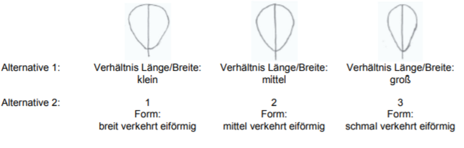

[…]

Beispiel 2: Zwischen den Sorten variiert nur die Position des breitesten Teils.

Alternative 1
Pflanze [Pflanzenteil]: Position des breitesten Teils (zur Basis hin bis zum Apex hin) (QN)

Alternative 2
Pflanze [Pflanzenteil]: Form (eiförmig (1); elliptisch (2); verkehrt eiförmig (3)) (QN)

mit folgender Abbildung:
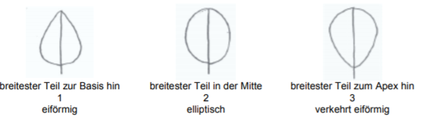

[…]

Beispiel 3: Zwischen den Sorten variieren das Verhältnis Länge/Breite, die Form der Basis und der seitliche Umriß.

Alternative 1
Pflanze [Pflanzenteil]: Verhältnis Länge/Breite (klein bis groß) (QN)
Pflanze [Pflanzenteil]: Form der Basis (spitz, stumpf, abgerundet) (PQ)
Pflanze [Pflanzenteil]: seitlicher Umriß (deutlich abgerundet bis deutlich dreieckig) (QN)

Alternative 2
Pflanze [Pflanzenteil]: Form (breit eiförmig (1); mittel eiförmig (2); mittel rautenförmig (3);
schmal eiförmig (4); schmal rautenförmig (5)) (PQ)

mit folgender Abbildung:
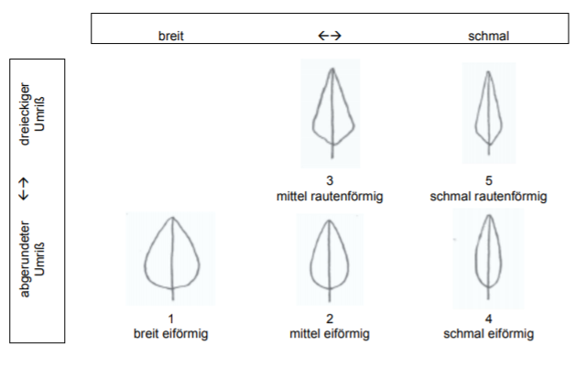

[Ende der Anlage IV und des Dokuments]

